МІНІСТЕРСТВО ОСВІТИ І НАУКИ

НАЦІОНАЛЬНИЙ УНІВЕРСИТЕТ «ЛЬВІВСЬКА ПОЛІТЕХНІКА»



**Лабораторна робота №5**

**З дисципліни «Математичні методи дослідження операцій»**

***Виконав:*** *студент групи КН-210*

*Бурак Марко*

Львів – 2019

Формальна постановка транспортної задачі методом потенціалів.

**Мета роботи** Розглянути формальну постановку транспортної задачі, навчитись знаходити її розв’язки методом потенціалів.

Варіант3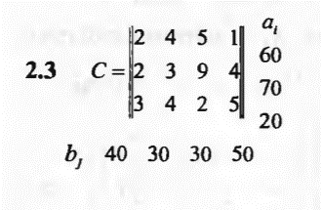

Для початку потрібно знайти початковий план або ж іншими словами опорний план.

Є три методи його знаходження, метод північно-західного кута, метод мінімального елемента, евристичний метод Фойгеля.

Я вибрав метод мінімального елемента.

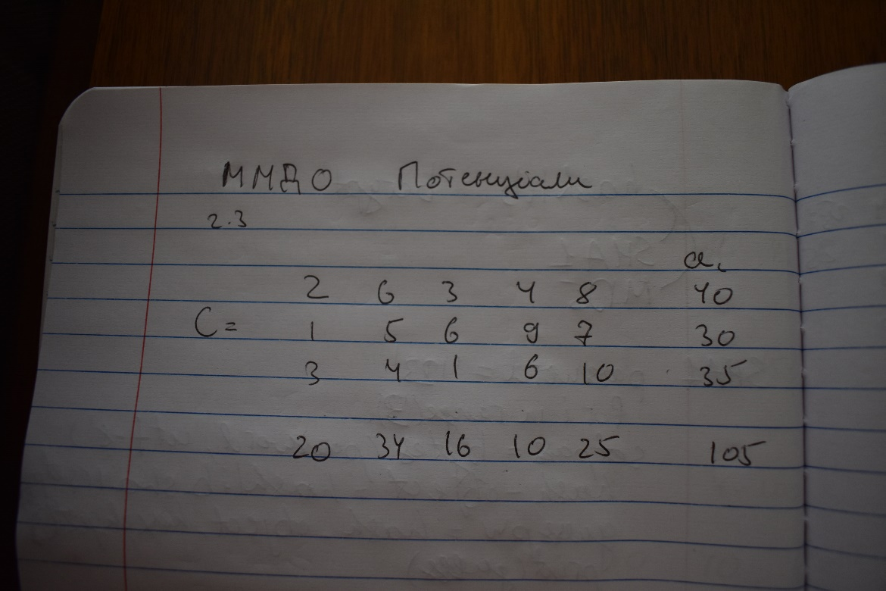

Задача є збалансованою, адже сума всіх запасів дорівнює сумі всіх потреб =105

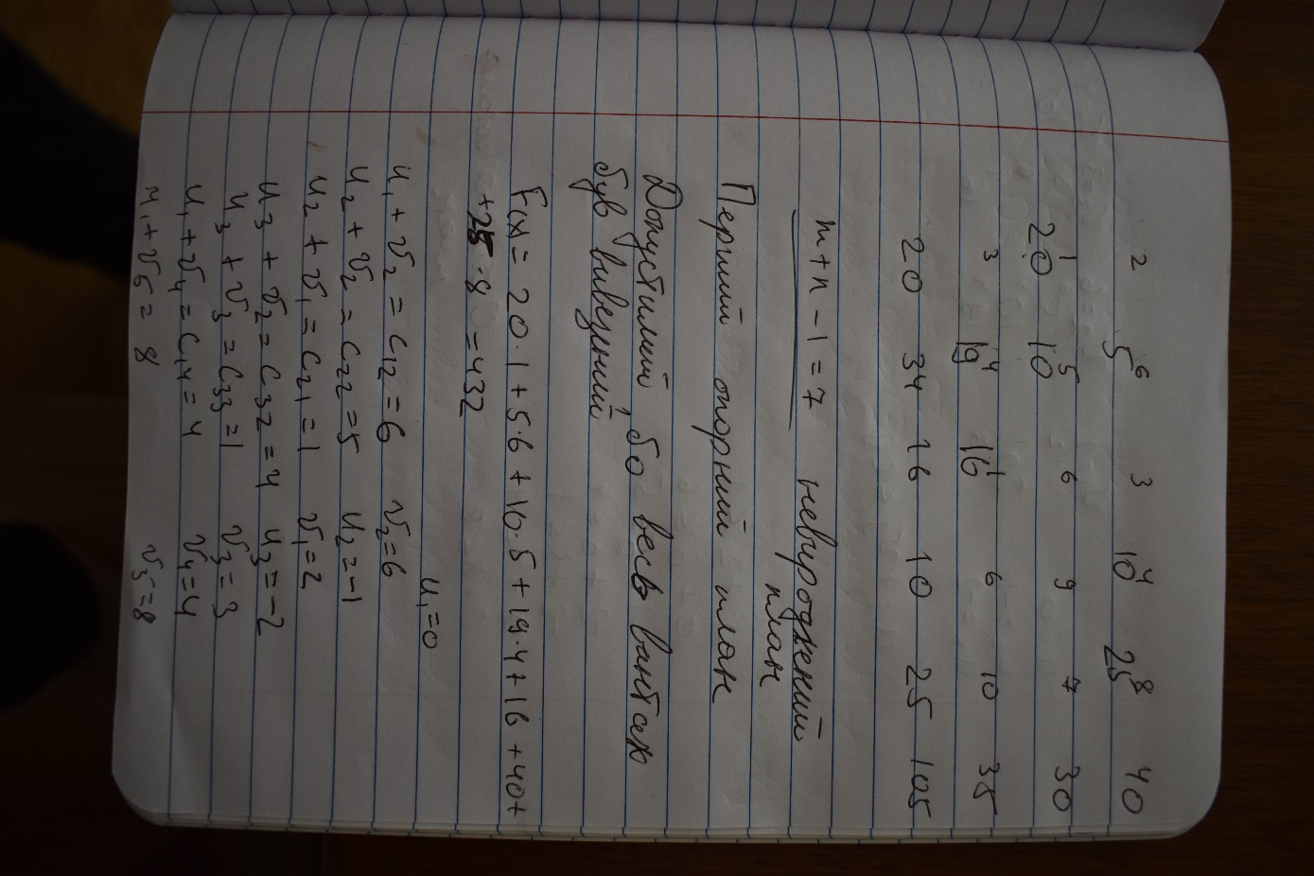

По черзі вибираю мінімальний елемент та відправляю максимальну кількість запасів, відповідно до потреб.

Перевіряємо умову m+n-1, та визначемо чи план є вироджений чи ні.

Якщо це значення рівне кількості елесентів тоді план невироджений, так і є в моєму прикладі, тобі не потрібно додавати додаткових елементів.

План є допустимий, адже весь вантаж був вивезений.

Метод потенціалів для знаходження оптимального розв’язку транспортної задачі

Підрахую всі значення ui та vi за формулою ui+vj=cij , де призначимо за 0 значення u1.

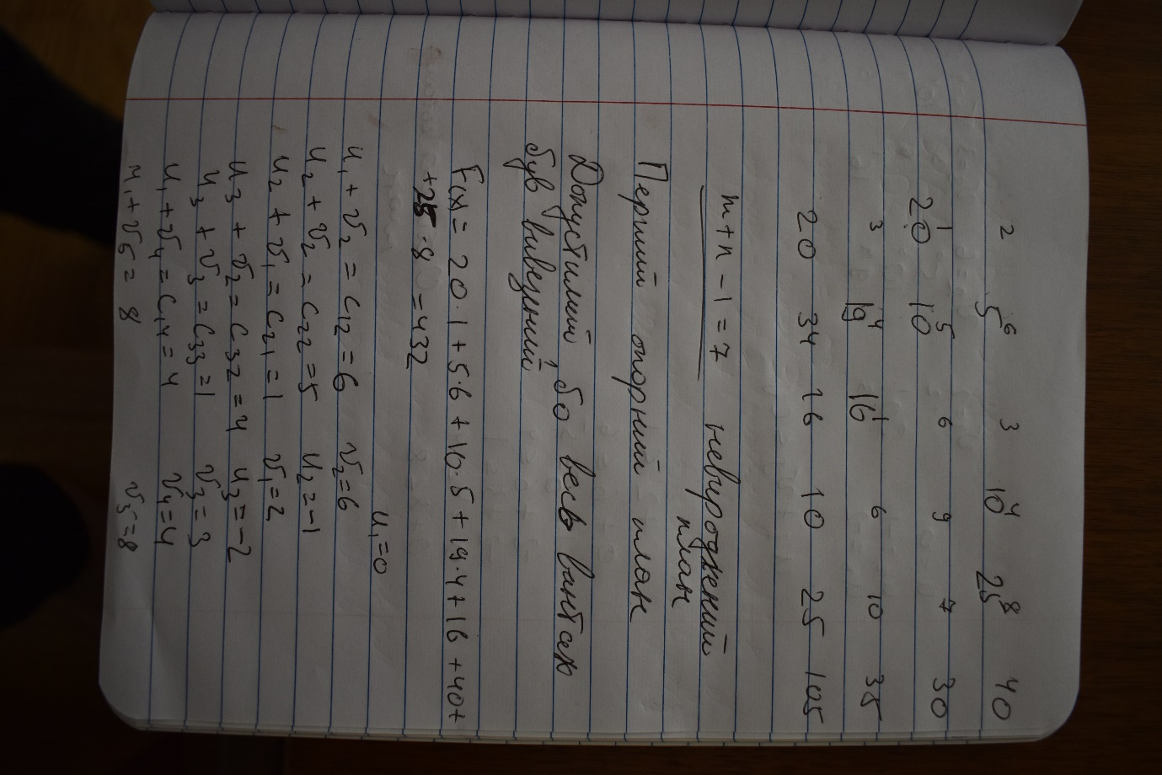

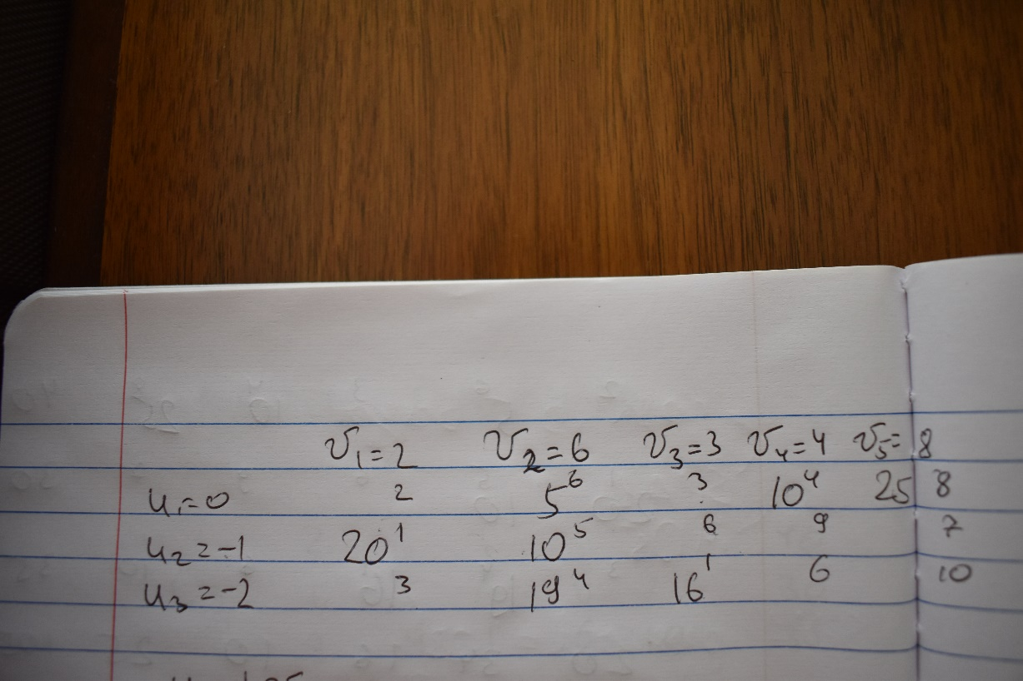

Опісля підрахував оцінки для кожних пустих клітинок, для перевірки оптимальності плану.

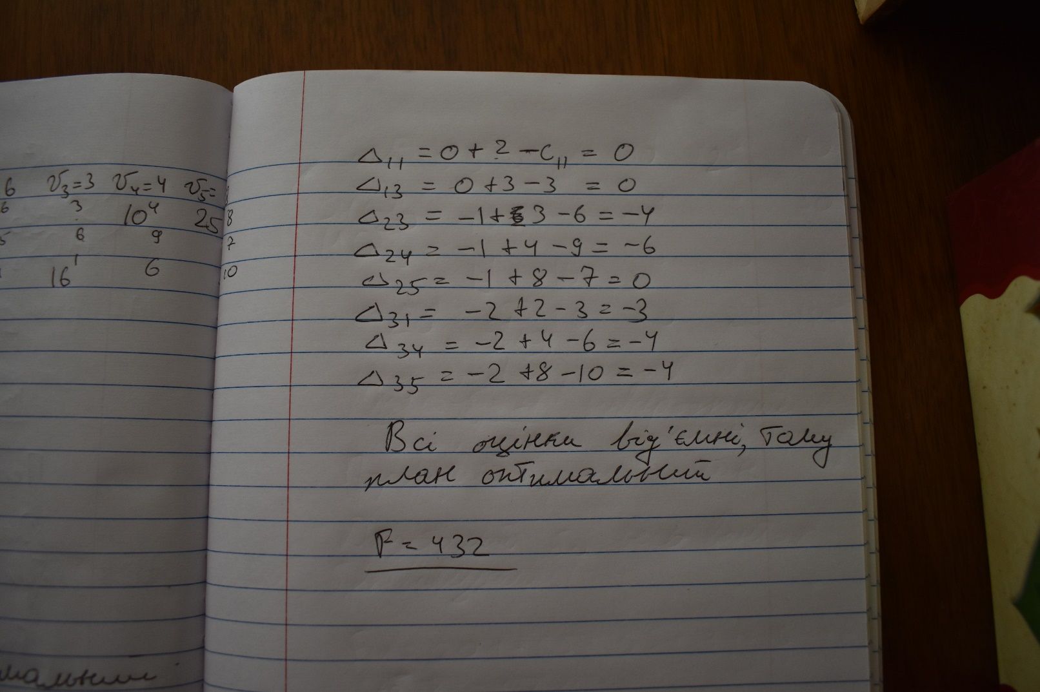

Всі оцінки є від’ємні або дорівнюють нулю, тому план одразу ж оптимальний.

Підрахував сумарну вартість всіх перевезень, перемноживши ціну товару на кількість перевезень, вона рівна 432.

Висновок: На цій лабораторніій роботі я навчився розв’язувати задачі методу потенціалів для знаходження оптимального розв’язку транспортної задачі. Навчився застосовувати метод мінімального елемента та метод північно-західного кута та Фойгеля.